المملكة العربية السعودية  وزارة التعليم  إدارة التعليم  المتوسطة |  | اختبار مقرر: المهارات الرقمية  الصف: ثالث متوسط  زمن الاختبار: ساعة واحدة  الدرجة النهائية : 25

اختبار نهاية الفصل الدراسي الثاني لمقرر المهارات الرقمية (الجانب العملي)
للصف ثالث متوسط ( الدور الأول ) للعام الدراسي 1445هـ
اسم الطالبة : ......................................... رقم الجلوس : ........... رقم الجهاز : .............

السؤال الثالث
السؤال الاول

السؤال الثاني

كتابة:
رقماً:
المجموع النهائي

اسم المدققة

اسم المراجعة

اسم المصححة

8
السؤال الاول :
افتحي برنامج (مايكروسوفت إكسل ) و اكتبي الجدول التالي :
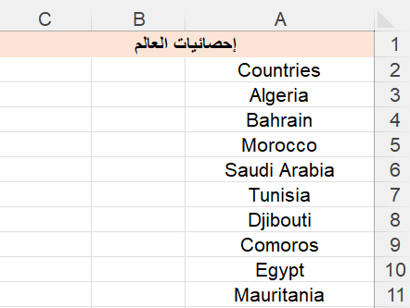

- قومي بعمل تحويل النص إلى نوع بيانات مرتبط .
- احفظي عملك داخل مجلدك على سطح المكتب.

اقلبي الصفحة <<<
10
السؤال الثاني :
افتحي برنامج (مايكروسوفت بوربوينت) و نفذي التالي :
- ادرجي شريحة جديدة فارغة .
- اكتبي النص التالي :
تحتفل المملكة العربية السعودية في كل عام ميلادي بتاريخ الثالث والعشرين من شهر سبتمبر باليوم الوطني السعودي، وذلك منذ أن أصدر الملك المؤسس عبد العزيز آل سعود -رحمه الله تعالى- مرسومًا ملكيًّا اقتضى بتحويل اسم الدولة إلى اسمها الحالي “المملكة العربية السّعوديّة”.

- ادرجي صورة مناسبة واجعليها خلفية للشريحة الحالية .
- اعملي تأثيرات حركية للنص .
- احفظي عملك داخل مجلدك على سطح المكتب .

7
السؤال الثالث :
افتحي برنامج (مايكروسوفت وورد) و نفذي التالي :
- استخدمي قالب جاهز لـ (سيرة ذاتية خاصة بك ).
- عدلي على القالب للسيرة الذاتية بما يناسب معلوماتك .
- احفظي عملك داخل مجلدك على سطح المكتب.

انتهت الأسئلة ,,, بالتوفيق غاليتي
معلمة المادة : مديرة المدرسة :

